EXAMEN PARCIAL

# ITEM 1

**1er Proceso: Requerimientos de atención de incidencias**

Este proceso tiene como objetivo el registro y traslado por sistema del requerimiento de soporte registrado por el usuario para conocimiento y acción del área de Helpdesk.

**2do Proceso: Asignación de responsable de atención de requerimiento**

Este proceso tiene como objetivo asignar al especialista que atenderá el requerimiento,

# ITEM 2

## 1er Proceso: Requerimientos de atención de incidencias

### Actores

|  |  |  |
| --- | --- | --- |
| **CODIGO** | **NOMBRE** | **DESCRIPCIÓN** |
| ACT01 | Usuario | Empleado de la empresa, pude ser de cualquier departamento o área de la empresa. |

### Caso de Uso

|  |  |  |  |
| --- | --- | --- | --- |
| **CODIGO** | **NOMBRE** | **DESCRIPCIÓN** | **ACTOR** |
| CU01 | Registrar requerimiento | El empleado de la empresa debe poder registrar su requerimiento de soporte o HelpDesk y generar su ticket de atención. | ACT01 |

### Diagrama de casos de uso

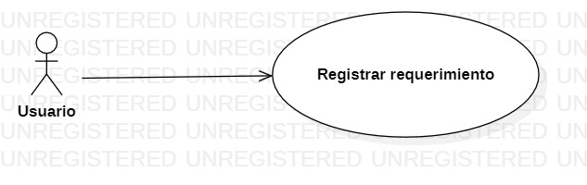

### Especificación de los casos de uso

|  |  |
| --- | --- |
| **CODIGO** | CU01 |
| **DESCRIPCIÓN** | El empleado de la empresa debe poder registrar su requerimiento de soporte o HelpDesk y generar su ticket de atención. |
| **ACTOR** | ACT01 |
| **PRECONDICIÓN** | El empleado debe haber iniciado sesión en el sistema HelpDesk con su cuenta de usuario y clave. |
| **FLUJO PRINCIPAL** | 1. Abrir la UI de **Registrar requerimiento**. 2. Seleccionar tipo de requerimiento. 3. Seleccionar prioridad. 4. Ingresar descripción del requerimiento. 5. Enviar el requerimiento. 6. Se recibe el mensaje de conformidad con el número de ticket. |
| **EXCEPCIONES** | En caso no se ingresen todos los datos, el sistema reporta un mensaje de error:  **"Se requieren todos los datos"** |
| **POSCONDICION** | El requerimiento se registra y se envía una notificación por correo al jefe de HelpDesk.  El sistema genera un número de ticket para que el usuario pueda hace seguimiento a su requerimiento. |

## 2do Proceso: Asignación de responsable de atención de requerimiento

### Actores

|  |  |  |
| --- | --- | --- |
| **CODIGO** | **NOMBRE** | **DESCRIPCIÓN** |
| ACT02 | Jefe de HelpDesk | Asigna el responsable o responsables de atención de tickets de los usuarios. |

### Caso de Uso

|  |  |  |  |
| --- | --- | --- | --- |
| **CODIGO** | **NOMBRE** | **DESCRIPCIÓN** | **ACTOR** |
| CU02 | Asignar responsables de tickets | El jefe de hekpdesk debe tener una UI que le permita asignar los responsables de los tickets generados por los usuarios. | ACT02 |

### Diagrama de casos de uso

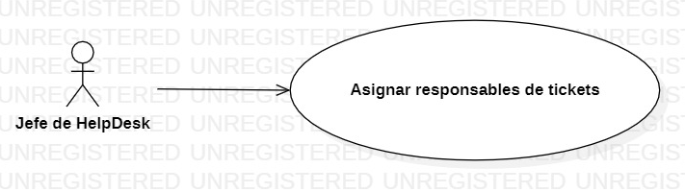

### Especificación de los casos de uso

|  |  |
| --- | --- |
| **CODIGO** | CU02 |
| **DESCRIPCIÓN** | El jefe de hekpdesk debe tener una UI que le permita asignar los responsables de los tickets generados por los usuarios. |
| **ACTOR** | ACT02 |
| **PRECONDICIÓN** | El jefe de HelpDesk debe haber iniciado sesión en el sistema HelpDesk con su cuenta de usuario y clave. |
| **FLUJO PRINCIPAL** | 1. Abrir la UI de **Asignar responsable de ticket**. 2. Seleccionar el ticket. 3. Seleccionar responsable. 4. Si es necesario otra persona, regresar al punto 3. 5. Grabar datos. 6. El sistema muestra un mensaje de conformidad. |
| **EXCEPCIONES** | En caso no se seleccione un ticket o no exista un responsable el sistema muestra el siguiente mensaje de error:  **"Se requieren un ticket y por lo menos un responsable"** |
| **POSCONDICION** | El requerimiento ha sido asignado a uno o varios responsables. |

# ITEM 3

## 1er Proceso: Requerimientos de atención de incidencias

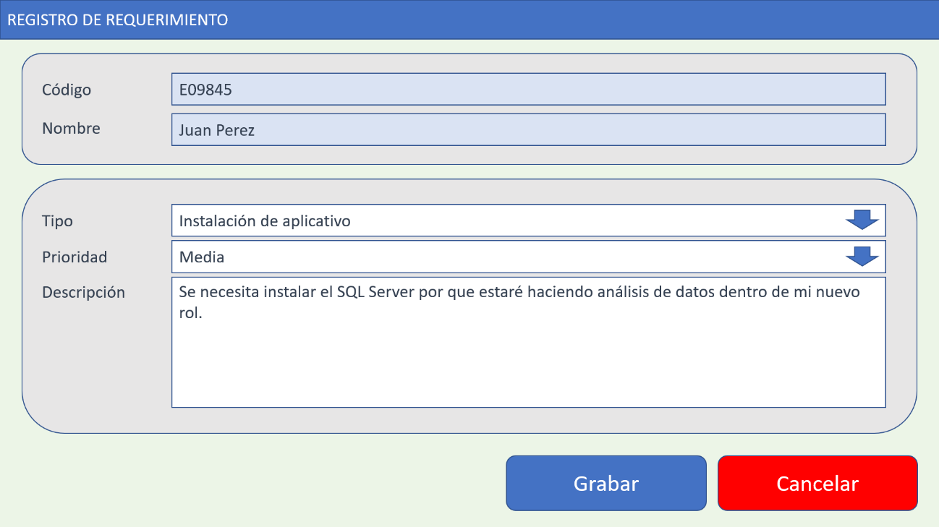

## 2do Proceso: Asignación de responsable de atención de requerimiento

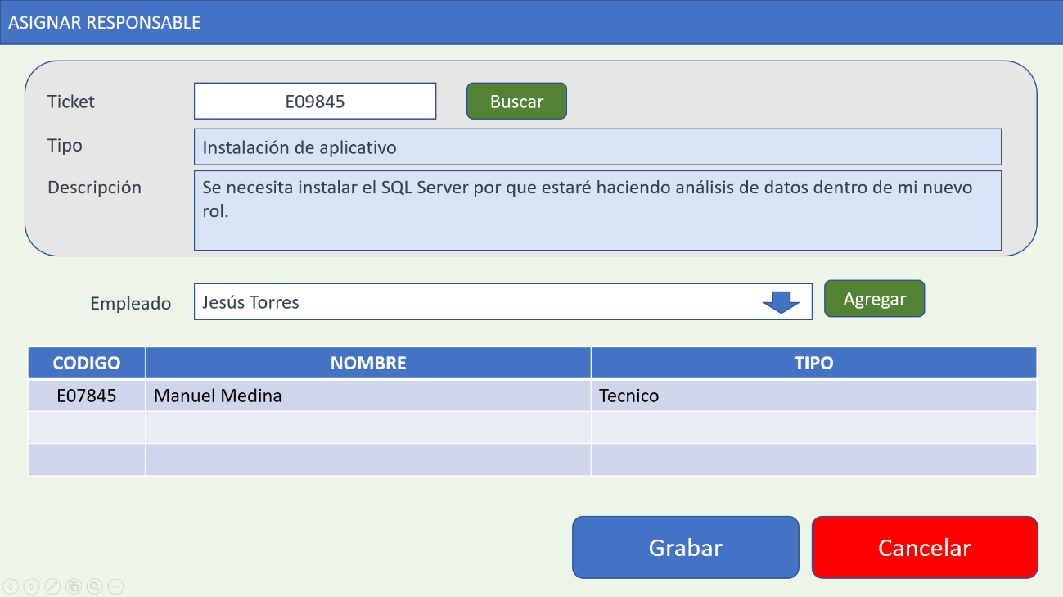

# ITEM 4